2017民用直升机产业国际论坛在南京江宁举行

2017年11月8日至9日，2017民用直升机产业国际论坛在南京丽湖雅致会展中心酒店(江宁开发区)隆重举行。本次论坛由中国航空学会主办，航空工业昌河飞机工业(集团)有限责任公司、航空工业金城南京机电液压工程研究中心、航空工业洛阳电光设备研究所和航空工业陕西航空电器有限公司承办，中国航空学会直升机分会、江苏省航空航天学会和上海广尧商务咨询有限公司承办。论坛主题为：创新、协作、开放、共享、发展。
来自国家发展和改革委员会综合运输研究院，中国电子信息产业发展研究院，公安部警用航空管理办公室，北京市红十字会999急救中心空中救援办公室，空客直升机公司，中国航空工业集团以及所辖有关厂所，中国航空学会，江苏省航空航天学会和上海广尧商务咨询有限公司等近30个单位代表120多人参加了本次会议。我会邓克绪副秘书长参加了本次论坛。
11月8日上午，中国航空学会吴松秘书长主持开幕式，原航空工业部副部长王昂论坛名誉主席出席会议，中国航空学会刘高倬名誉理事长致开幕辞，航空工业金城南京机电液压工程研究中心习仁国书记致欢迎词，对全体专家和学者的到来表示欢迎，并祝愿此次会议圆满成功。大会安排了17份报告和1场小组讨论。在开幕式后转入大会主题报告。按照论坛议程，先后由国家发展和改革委员会综合运输研究院李玉涛副研究员，中国电子信息产业发展研究院尚勇博士、公安部警用航空管理办公室刘道林副主任、北京市红十字会999急救中心空中救援办公室贾崇跃主任，以上4名专家对国家关于民用直升机产业发展的相关政策与行业标准进行了解读，对发展前景进行展望。紧接着由航空工业昌河飞机工业(集团)有限责任公司吴小文副总经理、空客直升机公司鲁昕市场总监、航空工业金城南京机电液压工程研究中心张鹏飞部长、中国航空学会直升机分会/南京航空航天大学陈仁良主任/教授、北京航空航天大学通航产业研究中心高远洋主任、航空工业直升机有限责任公司许建华部长、航空工业直升机设计研究所刘波副总设计师、中国航空无线电电子研究所邓平煜总工程师、厦门乃尔电子有限公司柯银鸿总工程师、中国航发湖南动力机械研究所温泉副所长、航空工业雷华电子技术研究所于超鹏所长助理、航空工业洛阳电光设备研究所查虎成研究员、航空工业陕西航空电气有限责任公司王金钰高级工程师，以上13名专家对民用直升机终端市场使用情况、民用直升机先进设计理念与制造技术、民用直升机研发、适航及关键系统(动力、航电、机电)等领域或专业，进行了深度讲解和报告。主题报告内容丰富、精彩纷呈。除主题发言外，考虑到论坛现场的互动交流，组委会还精心安排了一场互动讨论环节，议题为：民用直升机在中国多元化的使用需求及发展机遇，特邀6名使用与研发方面的专家进行主题发言，并与参会代表开展互动，围绕议题开展了热烈的讨论交流，效果很好。
本次“2017民用直升机产业国际论坛”筹委会还为参会代表发放了«通用航空法规汇编»一套，共3册，可供与会代表学习研读。
本次论坛以民用直升机技术交流为核心、以促进民用直升机发展为目的、以市场应用需求、服务保障为基础。论坛为广大从事民用直升机研发、使用单位的专家学者及相关人员提供了交流合作的良好机会和交流平台， 营造了科技交流、合作创新和市场发展的良好环境，对促进民用直升机技术的发展、加快民用直升机技术人才的成长、增强民用直升机技术与管理水平和市场的结合，为民用直升机及其从业者和科技人员服务并借论坛平台逐步建立民用直升机产业联盟具有重要的推动作用。参加论坛的代表普遍反映，此次论坛学术水平高、组织有序、收获颇丰。经过与参加论坛的代表的共同努力，2017民用直升机产业国际论坛完成了各项议程，达到了预定的目标，取得了圆满的成功。论坛现场相关图片参见图1至图8。

附图：
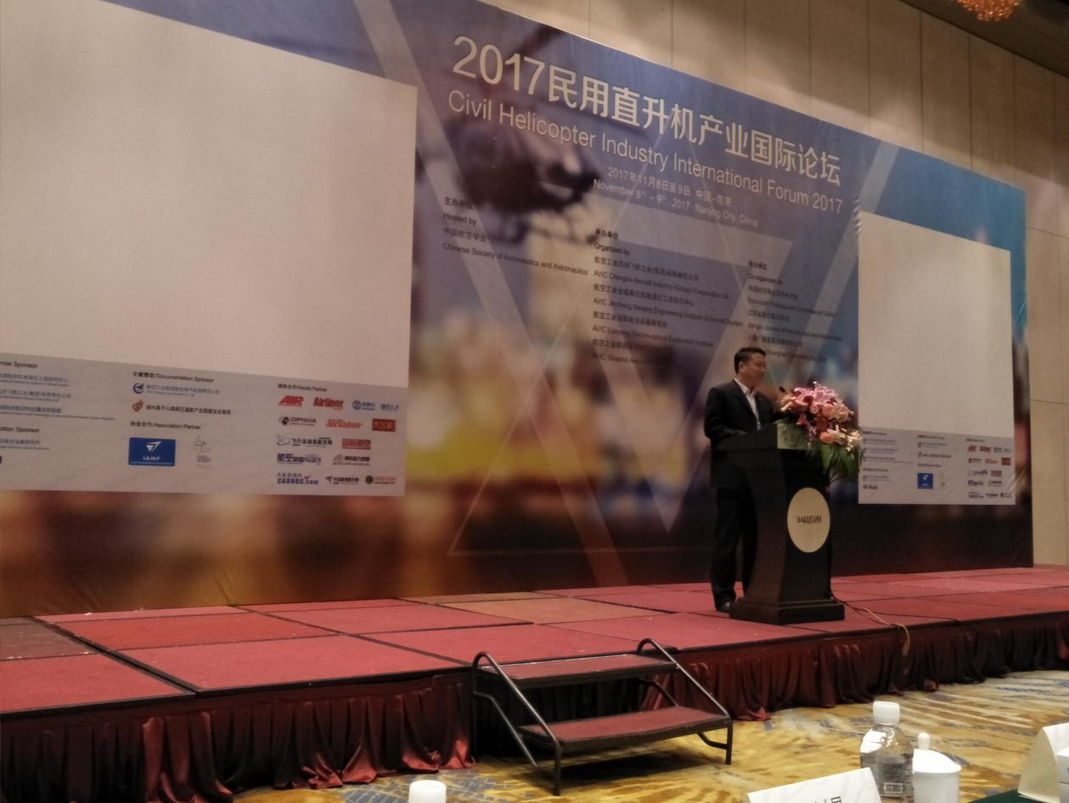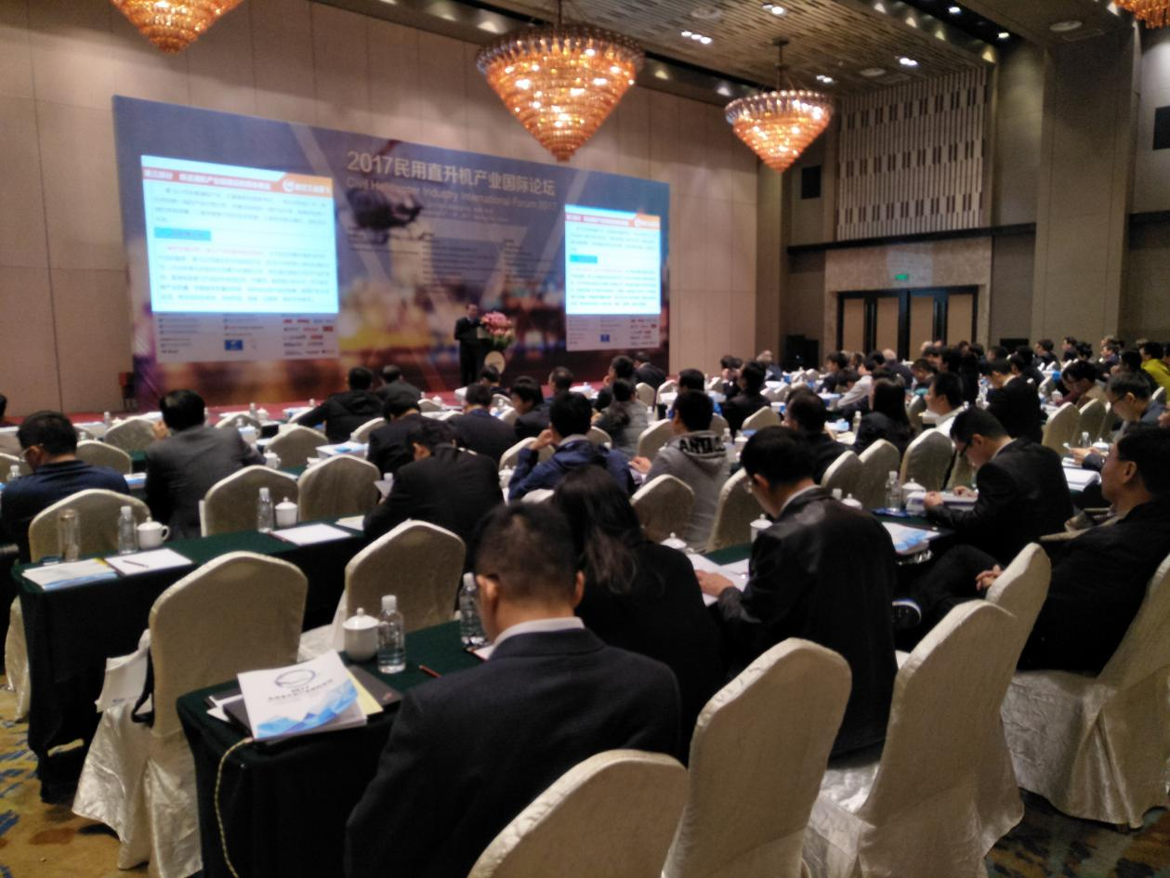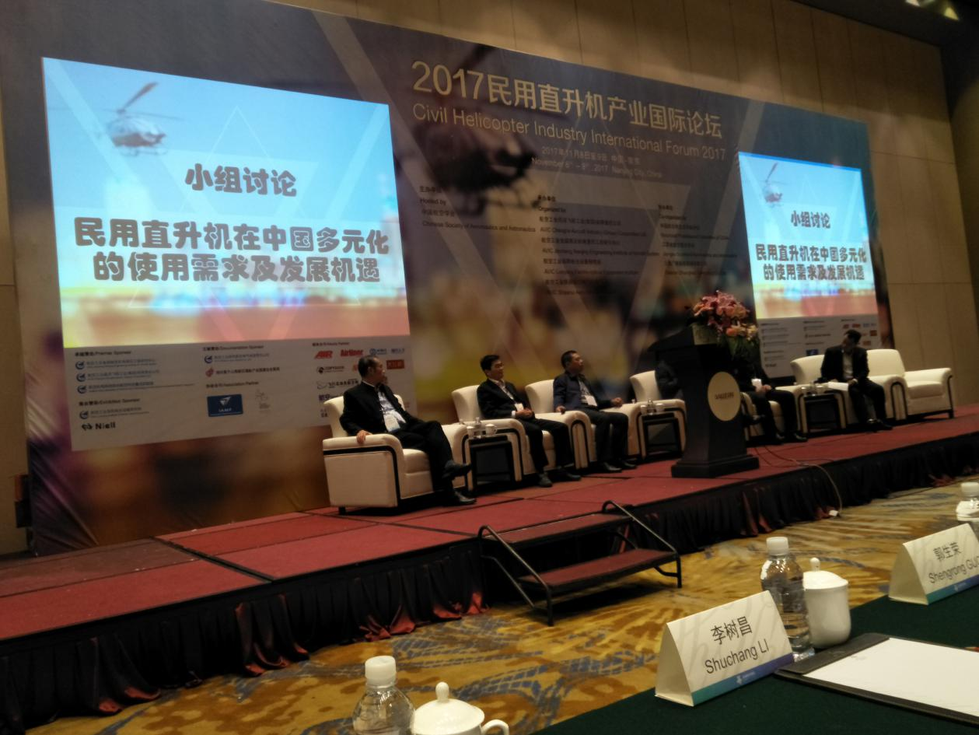
图1习仁国书致欢迎辞 图2 2017民用直升机产业国际论坛会场 图3 小组讨论议题及现场
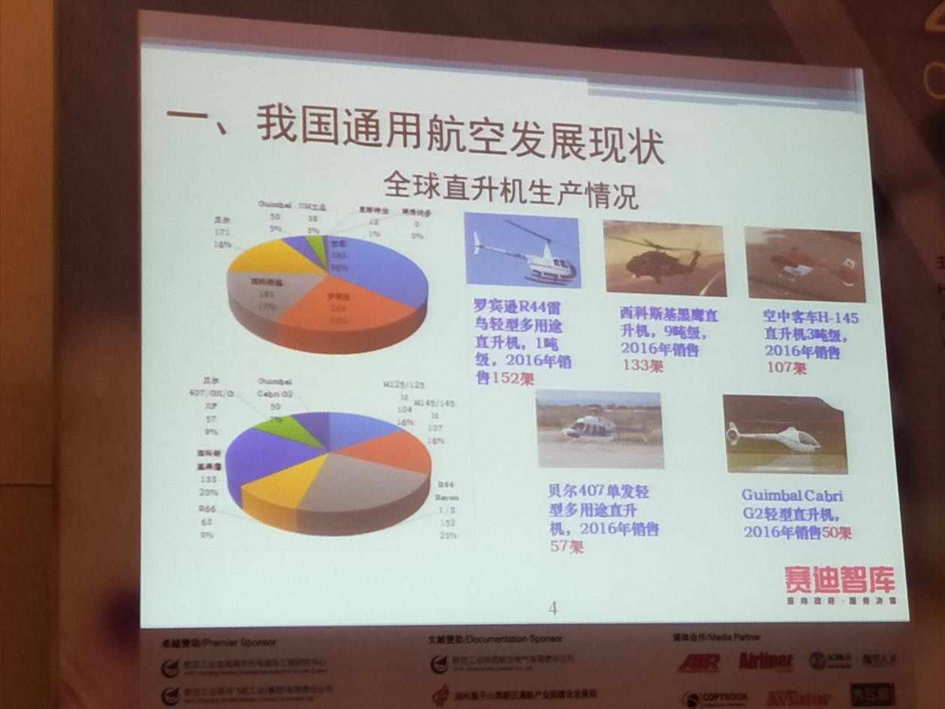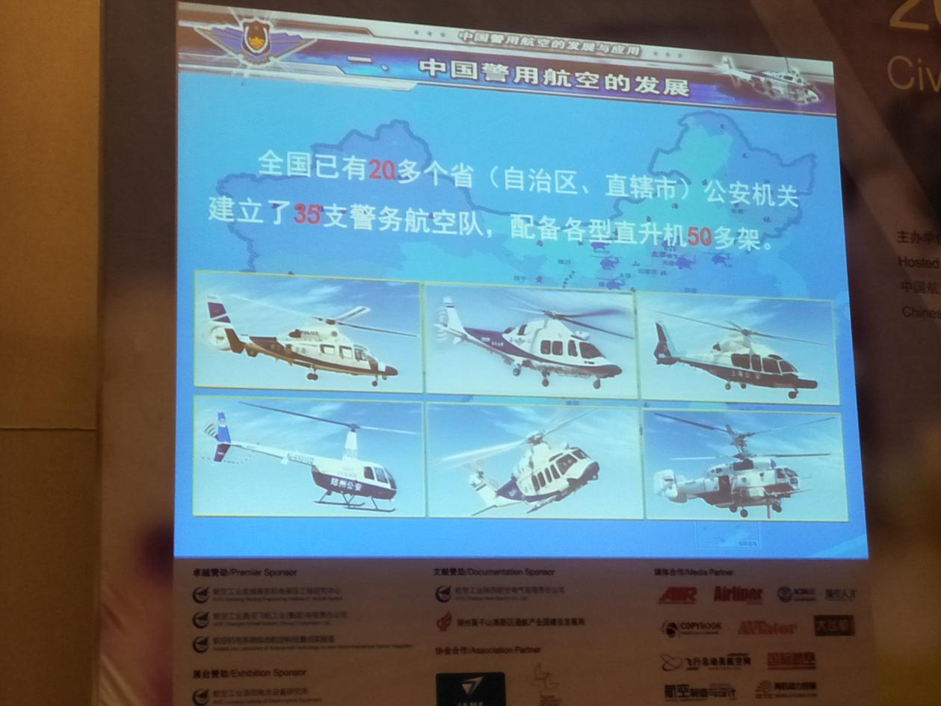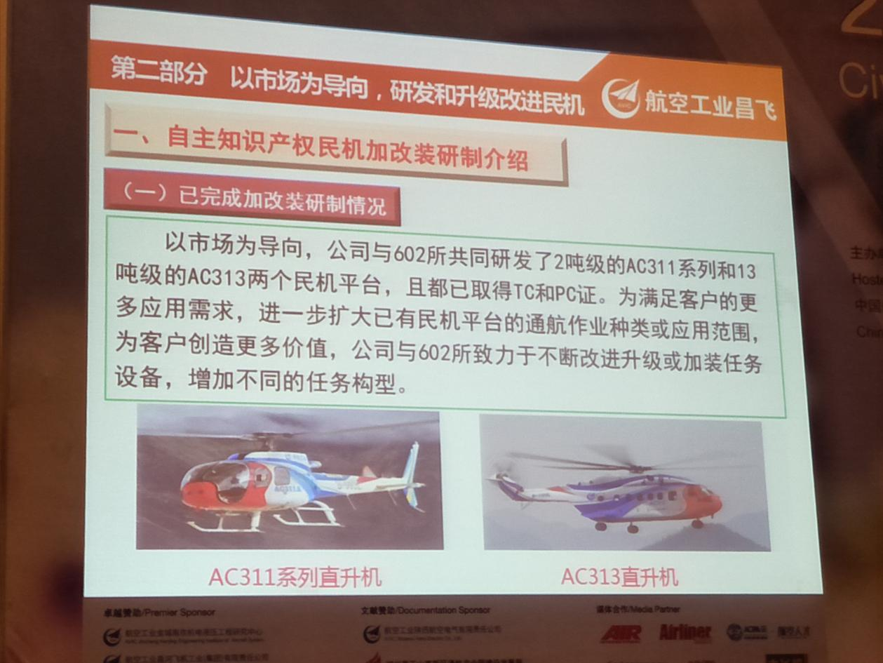
图4 我国通用航空发展现状图解 图5 我国警用直升机示例 图6 我国研制的民用直升机
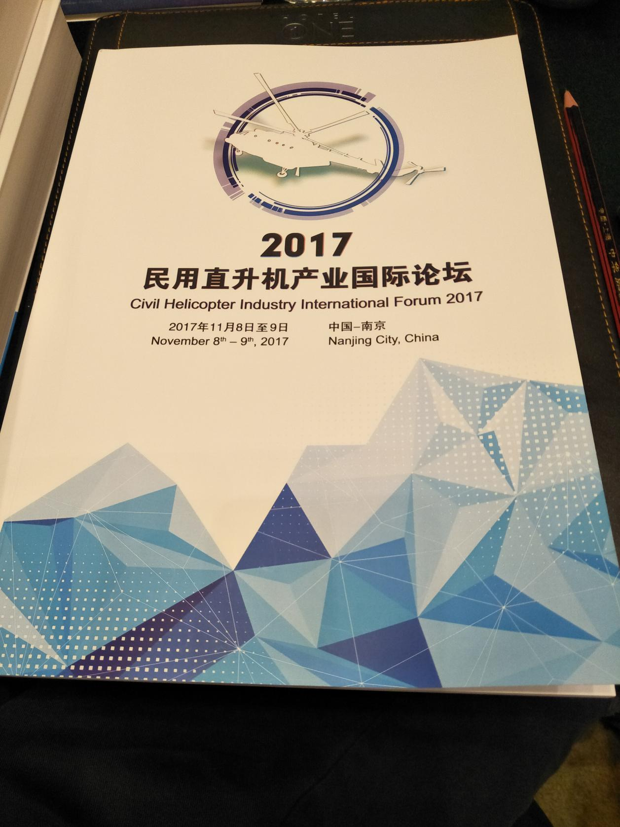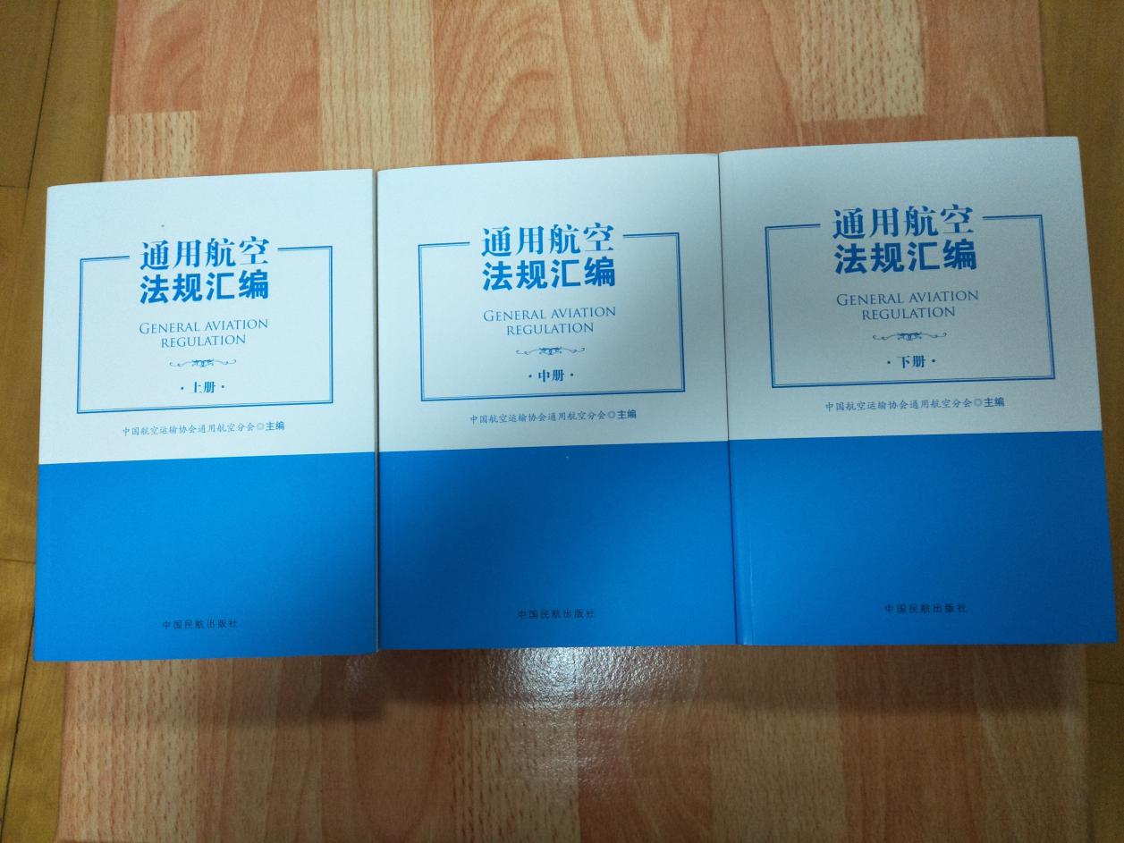
图7 民用直升机产业国际论坛手册 图8 论坛筹委会向参会代表发放的（通用航空法规汇编）

